**Bienvenue au Centre Nouvelle Vie !**

Si vous êtes parmi nous pour la première fois, nous sommes heureux de vous accueillir et nous prions que vous soyez béni et enrichi dans votre foi et dans l’amour de Jésus pour vous. Si vous le désirez, nous vous invitons à remplir une carte de communication afin que nous puissions mieux vous servir dans votre marche avec Jésus.

**Ce matin au Centre Nouvelle Vie**

Aujourd’hui Cody Guitard est de retour avec un message de la Parole de Dieu. Continuons à prier pour nos missionnaires Cody & Cathy que le Seigneur continue à les utiliser. Soyons ouvert aux choses que le Seigneur veut nous dire. Soyons à l’écoute!

**Prédicateurs à venir**

03 Nov. Cody Guitard

10 Nov. P. Fern Richard

17 Nov. P. Greg Pyne

24 Nov. Robert Brockbank

**Étude Biblique**

Nos études bibliques continuent les mercredi soir

à 7pm. Nous continuons une nouvelle Étude sur l’évangélisation. Prier pour que notre connaissance du Seigneur grandisse, afin de vivre davantage pour Lui.

**Banquet de Noël**

Notre Banquet de Noël va être le 8 Decembre; 5:30PM. Un bon évènement a invité les familles les amis à cette célébration de Noël qui est bonne opportunité d’évangélisation. Prions pour la sagesse des reconnaitre les cœurs qui sont prête.

**Billet $15 en vente**

* **Support financier, dîmes et offrandes – E-Transfert**

Merci à tous de continuer à supporter l’œuvre du Centre Nouvelle Vie financièrement. Le système E-TRANSFERT est toujours disponible. Vous n’avez qu’à envoyer votre don à cette adresse email : [donnercnv@gmail.com](mailto:donnercnv@gmail.com) . Pour toutes questions vous pouvez communiquer avec Anne Richard à l’adresse [wayneannerichard07@rogers.com](mailto:wayneannerichard07@rogers.com) ou 532-2039.

* **Auriez-vous un besoin de prière à partager?**

**Communiquer avec le Pasteur Fern et nous prierons ensemble !**

Prions pour la santé de Francine Desrosiers

Prions pour la santé de ceux qui sont malades

Prions pour un réveil dans l’Acadie

Prions que Dieu protège nos enfants et nos écoles.

Prions pour Pasteur Luc et Valérie, Pasteur Fern et Claudette

Missionnaires : Église Nouvelle Espérance ; Dieppe, Cody et Kathy Guitard

**Notes prédication :**

**________________________________________________________________________________________________________________________________________________________________________________________________________________________________________________________________________________________________________________________________________________________________________________________________________________________________________________________________________________________________________________________**

**__________________________________________________________________________________________________________________________________________________________________________________________________________________**

**__________________________________________**

**__________________________________________**

**__________________________________________**

**__________________________________________**

**__________________________________________**

**Bienvenu au Centre Nouvelle Vie**

**Une église pour la communauté**

**3 Novembre, 2024**

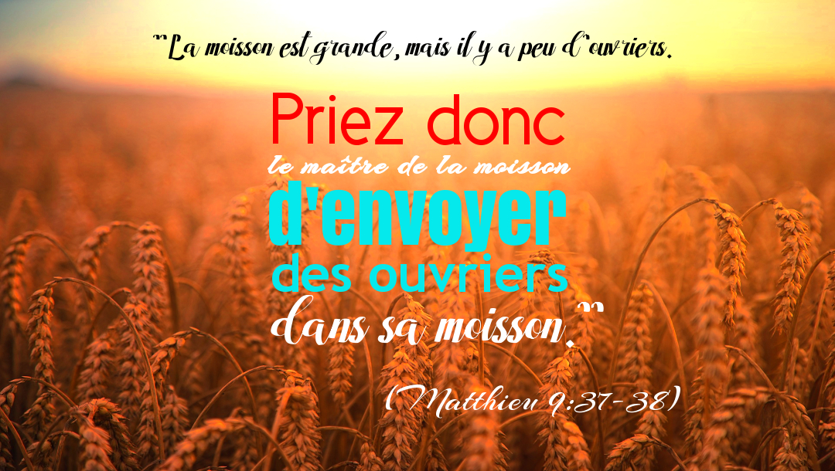

**Mission de Centre Nouvelle Vie**

**Honorer Dieu en faisant plus de disciples**

**pour Jésus-Christ**

23 Rue Grace, Shediac Cape, NB, E4P 3B7

Église 506-532-2836,

P. Luc 506-545-8799 P. Fern 506-381-0226

[lvpoir@nb.sympatico.ca](mailto:%20%20lvpoir@nb.sympatico.ca) fernclau4@outlook.com

[www.centrenouvellevie.ca](http://www.centrenouvellevie.ca)

Facebook : Église Centre Nouvelle Vie